CENTRO DE EDUCAÇÃO PROFISSIONAL DE TIMBÓ – CEDUP TIMBÓ
CURSO TÉCNICO EM INFORMÁTICA COM HABILITAÇÃO EM DESENVOLVIMENTO DE SOFTWARE
III MÓDULO – 2014/1

PROJETO INTERDISCIPLINAR:
PROTÓTIPO DE UM SOFTWARE PARA COMUNICAÇÂO INSTANTÂNEA EMPRESARIAL EM JAVA

Roberto Luiz Debarba

RESUMO

O protótipo apresentado nesse artigo tem por objetivo proporcionar uma solução para maior velocidade de comunicação em empresas e instituições, apresentado um software de comunicação instantânea empresarial focado em velocidade, segurança e restringido seu alcance ao ambiente profissional. Após observação de diversos ambientes corporativos, identificou-se na maior parte comunicação e dinamismo falho entre seus colaboradores, onde era necessário locomover-se pela empresa ou utilizar um telefone para comunicação, mesmo que está se restringia à troca de poucas palavras. O sistema OpenLync oferece uma solução gratuita e de código aberto à resolução dos problemas apresentados. O baixo custo de implantação se reflete vantajoso à empresas de pequeno porte, onde a compra de outros sistemas pagos do gênero, como Microsoft Lync, não é financeiramente viável. Em muitos ambientes são utilizadas ferramentas gratuitas, como Google Chat ou Microsoft Skype, porém estas permitem a comunicação com pessoas não ligadas ao ambiente de trabalho, como amigos e familiares, diminuindo significativamente a produtividade geral. A ferramenta fornece uma aplicação de utilização fácil e rápida, onde os usuários podem trocar mensagens com colegas de trabalho, enviar recados a pessoas desconectadas e adicionar contatos de interesse à sua lista de amigos, facilitando a utilização no dia a dia. É apresentado ao usuário o nome completo de seus contatos, junto ao cargo e foto de perfil, melhorando a identificação de pessoas de menor contato. A manutenção dos usuários é feita por um profissional de tecnologia, que de forma facilitada pode cadastrar, editar ou remover funcionários conforme a necessidade da empresa.

Palavras-chave: Comunicação; Dinamismo; Empresarial.

1 ESTUDO DE CASO

Uma empresa de de sistemas necessita melhorar a velocidade de comunicação entre seus funcionários. O sistema de e-mails é pratico e confiável, porém em diversos casos é necessária uma resposta instantânea. A empresa possui cerca de oitocentos funcionários operando em sua matriz, mais quatro filiais espalhadas pelo país com cinquenta colaboradores cada.
Para contornar o problema, os profissionais de TI decidiram implantar nas estações de trabalho um comunicador instantâneo, que proporcionará maior agilidade nos processos que exigem integração entre os envolvidos. No mercado é possível encontrar dois tipos de opções. Inicialmente, a solução que oferece maior número de benefícios é focada em ambientes corporativos, como o Microsoft Lync, porém este possui um valor elevado, o que torna sua implantação inviável. A segunda opção é a utilização de um comunicador gratuito, como os já conhecidos Microsoft Skype e Google Chat. Pelo baixo custo de implantação, a opção foi amplamente estudada, mas após uma pesquisa em diversas empresas que adotaram as ferramentas, chegou-se a conclusão que a possibilidade dos funcionários se comunicarem com pessoas sem ligação com a empresa, como parentes e amigos, diminuiria a produtividade geral.
Sem mais alternativas disponíveis, a empresa decidiu apoiar o desenvolvimento de um aplicativo aberto que utiliza dados mantidos sob seu controle. O sistema seria implantado sem custos de licença e apenas funcionários teriam acesso.
O sistema de comunicação deve permitir que os funcionários acessem a ferramenta através de um nome de usuário e senha. No banco de dados devem ser cadastrados o nome completo de cada funcionário, seu cargo na empresa juntamente com sua imagem de perfil, para facilitar a identificação. A base de dados com todas as informações dos usuários deve estar em posse da empresa, limitando a comunicação à níveis internos e proporcionando maior segurança da informação, sendo que terceiros, como os provedores de serviços Google e Microsoft ou o governo não tenham acesso às informações.
Os usuários somente podem acessar o aplicativo para comunicar-se, onde o cadastro, edição e exclusão de colaboradores fica a cargo do setor de tecnologia, que irá administrar o servidor.
É possível aos usuários adicionar os contatos de maior interesse à uma lista de amigos e acessar o histórico de conversas anteriores.
Os dados necessários ao sistema, como informações dos usuários e mensagens devem trafegar e ser mantidos de forma criptografada, evitando ataques por escaneamento de rede ou roubos de informação do servidor.

1.1 REQUISITOS FUNCIONAIS

RF01 – O sistema deve manter cadastro de Usuários:
- Código;
- Nome completo;
- Nome de usuário;
- Senha;
- IP;
- Cargo;
- Imagem de perfil;
RF02 – O sistema deve manter cadastro de Cargos:
- Código;
- Nome do cargo;
RF03 – O sistema deve manter o histórico das mensagens enviadas:
- Código;
- Conteúdo da mensagem;
- Data e hora do envio;
- Remetente;
- Destinatário;
- Estado da mensagem(lida ou pendente);
RF04 – O sistema deve manter uma lista de contatos de cada usuário;
RF05 – O sistema deve possuir dois níveis de acesso:
- Usuários: onde é possível acessar o sistema para comunicação;
- Administradores: onde é possível acessar o sistema no servidor, para administração dos serviços e manutenção dos cadastros;
RF06 – Na aplicativo servidor é possível logar apenas com uma conta de “administrador”, enquanto nos cliente é possível realizar o login com qualquer tipo de conta;
RF07 – Ao abrir o sistema é necessário entrar com nome de usuário e senha para identificação do colaborador;
RF08 – O servidor deve permitir o acompanhamento do log de ações, manutenção de cargos e usuários e controle do serviço de mensagens;
RF09 – Os usuários podem adicionar ou remover colaboradores de interesse à sua lista de contatos;
RF10 – Os usuários podem acessar o histórico de suas conversas;
RF11 – Os usuários podem manter múltiplas janelas de conversação simultâneas;
RF12 – Os usuários possuem a opção de exibir apenas contatos online;
RF13 – Ao enviar uma mensagem para um usuário offline, deve-se marcá-la como não lida;
RF14 – O sistema deve apresentar na tela inicial do cliente as mensagens não lidas.
RF15 – O sistema deve informar o estado atualizado de um contato durante uma conversação (online ou offline);
RF16 – Ao receber uma nova mensagem, deve ser exibida uma tela de notificação;
RF17 – O servidor deve possuir um modo de restaurar o estado de todos usuários para offline, caso ocorra uma falha na rede de comunicação;
RF18 – O aplicativo cliente deve permitir que o usuário envie e receba mensagens de texto.

1.2 REQUISITOS NÃO FUNCIONAIS

RNF01 – O sistema deve ser implementado na linguagem de programação Java 7;
RNF02 – O sistema deve ser compatível com os sistema operacionais Windows(XP ou superior) e Linux(Distribuições Ubuntu, Mint e Debian);
RNF03 – O sistema deve utilizar banco de dados MySQL 5.6 ou superior;
RNF04 – O sistema deve deve manter sua base de dados num servidor dedicado;
RNF05 – Os sistema deve possuir junto à sua base de dados o aplicativo servidor responsável pelo gerenciamento das mensagens e manutenção dos usuários e cargos;
RNF06 – O servidor e os clientes devem estar ligados através de uma estrutura de rede de comunicação TCP/IP;
RNF07 – Todos as mensagens e dados de usuários como login e senha devem trafegar e ser mantidos de forma criptografada;
RNF08 – O sistema deve possuir dois aplicativos: Servidor, que terá a função de manutenção do serviço e usuários; Cliente, que será utilizado pelos funcionários para conversação.

1.3 NIVEIS DE ACESSO

- Administrador
Mantém o cadastro de cargos, usuários, gerencia o serviço de mensagens e acompanha o log de ações.

- Usuário
Envia e recebe mensagens. Adiciona contatos à sua lista de amigos.

2 ESPECIFICAÇÃO
2.1 CASOS DE USO

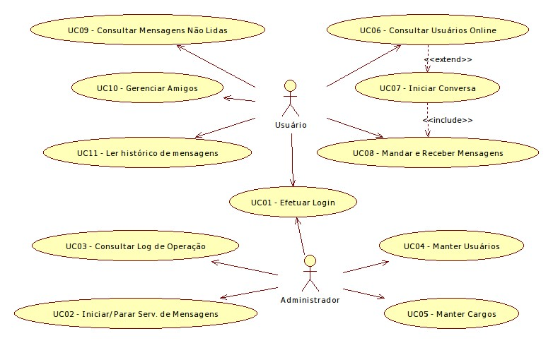
Imagem 1 – Diagrama de casos de uso.

- UC01 – Efetuar Login
Requisitos atendidos: RF05, RF06 e RF07.
Atores envolvidos: Administrador, Usuário.
Pré-condição: O funcionário deve estar cadastrado no sistema como usuário padrão ou administrador;
Cenário principal: O usuário informa login, senha e clica no botão entrar. O sistema exibe a tela inicial do aplicativo após confirmar conexão com o banco de dados e servidor de mensagem, verificar ip local, autenticar informações de acesso, verificar se usuário não está logado e salvar o novo ip na base de dados.
Cenário alternativo 01: Se não for possível conectar-se ao servidor, exibir a mensagem “Não foi possível realizar conexão com o Servidor!” e permanecer na tela de login.
Cenário alternativo 02: Se o login ou senha informados pelo usuário estiverem incorretos, exibir a mensagem “Usuário ou senha incorretos!” e permanecer na tela de login;
Cenário alternativo 03: Se usuário já estiver logado em outra máquina, exibir a mensagem “Usuário já logado!” e permanecer na tela de login;
Cenário alternativo 04: Quando o login for efetuado no aplicativo servidor, deve ser verificado se usuário é administrador.

- UC02 – Iniciar/Parar Servidor de Mensagens
Requisitos atendidos: RF08.
Atores envolvidos: Administrador.
Pré-condição: Logar no aplicativo servidor.
Cenário principal: No aplicativo servidor iniciar ou parar o serviço de controle de mensagens através da opção ”Iniciar/Parar Servidor de Mensagens” no menu superior.

- UC03 – Consultar Log de Operação
Requisitos atendidos: RF08.
Atores envolvidos: Administrador.
Pré-condição: Logar no aplicativo servidor.
Cenário principal: Na tela principal do aplicativo servidor é apresentado ao administrador um log com estado dos serviços, conexão de usuários e mensagens enviadas.

- UC04 -Manter Usuários
Requisitos atendidos: RF01.
Atores envolvidos: Administrador.
Cenário principal: Adicionar, editar ou remover usuários.
Cenário alternativo 01: Ao adicionar um usuário, se o login já estiver em uso exibir uma mensagem de aviso.
Cenário alternativo 02: Ao adicionar um usuário, se a foto de perfil não for informada pelo usuário utilizar a imagem padrão.
Cenário alternativo 03: Ao adicionar ou editar, se todos os campos obrigatórios (nome, login, senha, cargo) não forem preenchidos, exibir uma mensagem de aviso e impedir o cadastramento.

- UC05 – Manter Cargos
Requisitos atendidos: RF02.
Atores envolvidos: Administrador.
Cenário principal: Adicionar, editar ou remover cargos.
Cenário alternativo 01: Ao adicionar ou editar, se o campo obrigatório (descrição do cargo) não for preenchido, exibir uma mensagem de aviso e impedir o cadastramento.
Cenário alternativo 02: Ao remover, se o cargo estiver em uso por algum usuário, solicitar ao administrador se deseja alterar seus cargos para “nulo” e continuar a exclusão.

- UC06 – Consultar Usuários Online
Requisitos atendidos: RF12.
Atores envolvidos: Usuário.
Cenário principal: Na tela inicial do aplicativo cliente são exibidos todos usuários com seus respectivos status.
Cenário alternativo 01: Ao marcar a caixa de seleção “Online” presente na tela principal, são exibidos apenas contatos com status online.

UC07 – Iniciar Conversa
Requisitos atendidos: RF11, RF18.
Atores envolvidos: Usuário.
Pré-condição: O usuário deve procurar o contato de interesse na lista geral ou de amigos.
Cenário principal: O usuário abre a tela de conversação clicando sobre o nome do contato na lista geral ou de amigos.
Cenário alternativo 01: Se uma conversa estiver em curso, o contato deve ser aberto em uma nova janela de chat.

UC08 – Mandar e Receber Mensagens
Requisitos atendidos: RF13, RF15, RF16, RF18.
Atores envolvidos: Usuário.
Cenário principal: O usuário envia ou recebe mensagens de texto na janela de chat respectiva ao contato destino/remetente.
Cenário alternativo 01: Se ao receber uma mensagem não houver uma janela de chat aberta, o sistema deve exibir uma mensagem de notificação. Quando esta for clicada, a janela de chat é aberta.
Cenário alternativo 02: Ao enviar uma mensagem, se o contato de destino estiver offline, a mensagem seve ser marcada como não lida.

UC09 – Consultar Mensagens Não Lidas
Requisitos atendidos: RF14.
Atores envolvidos: Usuário.
Cenário principal: Na tela inicial há um ícone azul onde ao ser clicado exibe uma lista com as mensagens não lidas (recebidas enquanto o usuário estava offline).
Cenário alternativo 01: Se não houver nenhuma mensagem não lida o ícone deve se tornar cinza e ao clicar exibir a mensagem “Não há novas mensagens!”.

UC10 – Gerenciar amigos
Requisitos atendidos: RF04, RF09.
Atores envolvidos: Usuário.
Cenário principal: O usuário adiciona contatos de interesse à sua lista de amigos clicando no botão disponível na janela de chat.
Cenário alternativo 01: Se o contato já estiver na lista de amigos, a ação do botão se torna “Remover amigo”.

UC11- Ler Histórico de Mensagens
Requisitos atendidos: RF10.
Atores envolvidos: Usuário.
Cenário principal: É exibido o histórico de todas conversas com um contato específico clicando no botão de histórico na janela de chat.

2.2 DIAGRAMA DE CLASSES
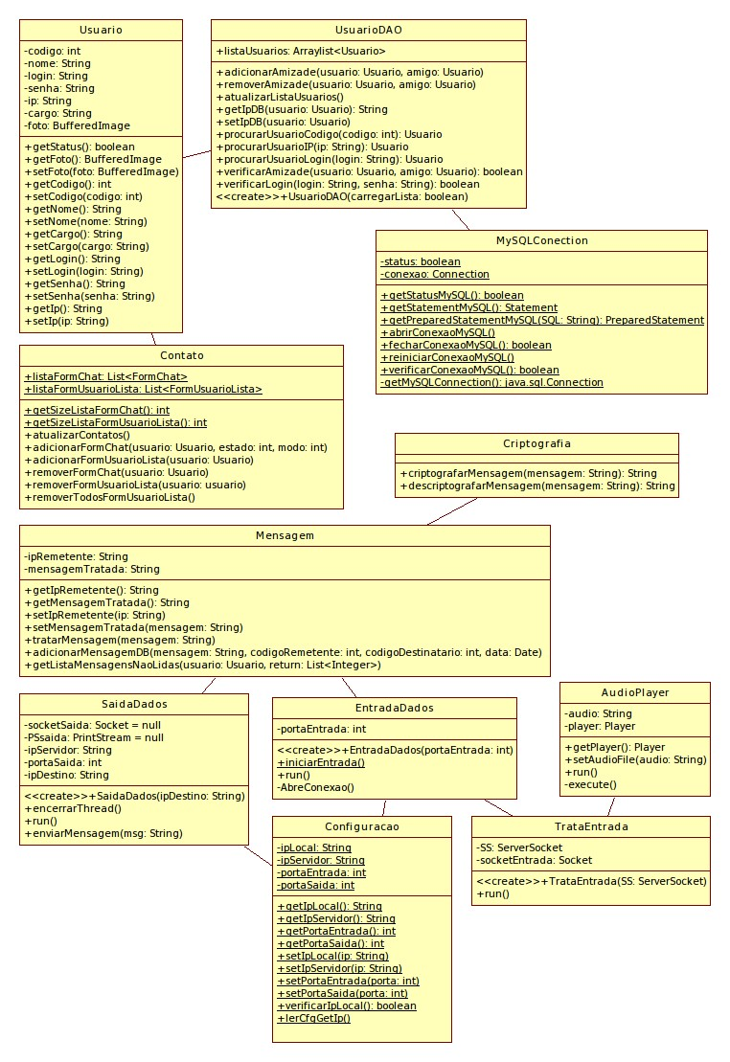
Imagem 2 – Diagrama de classes do aplicativo cliente.

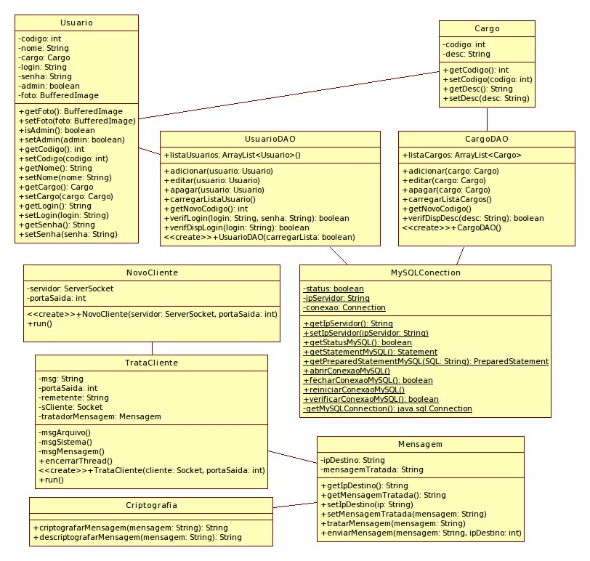
Imagem 3 – Diagrama de classes do aplicativo servidor.

3 BANCO DE DADOS
3.1 MODELO CONCEITUAL

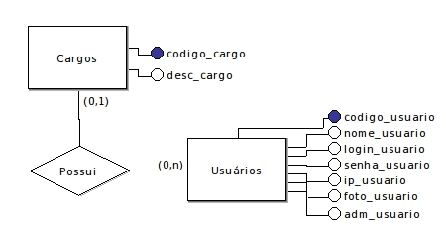

Imagem 4 – Modelo conceitual do banco de dados.
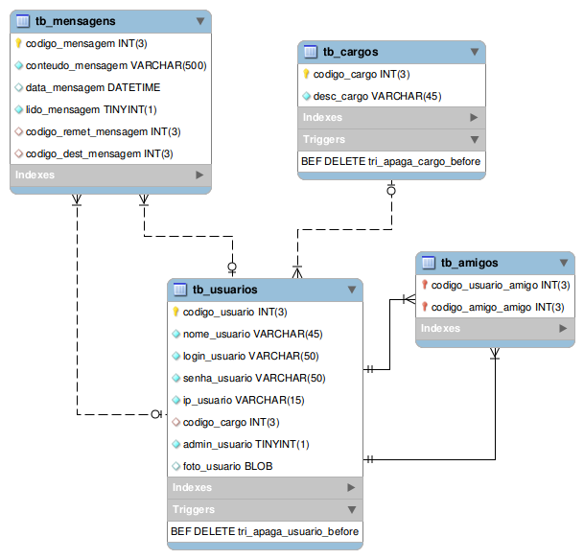
3.2 MODELO LÓGICO
Imagem 5 – Modelo lógico do banco de dados.

3.3 SCRIPT SQL

CREATE DATABASE OpenLync;
USE OpenLync;

CREATE TABLE tb_cargos (
codigo_cargo INT(3) PRIMARY KEY AUTO_INCREMENT,
desc_cargo VARCHAR(45) NOT NULL
);

CREATE TABLE tb_usuarios (
codigo_usuario INT(3) PRIMARY KEY AUTO_INCREMENT,
nome_usuario VARCHAR(45) NOT NULL,
login_usuario VARCHAR(50) NOT NULL,
senha_usuario VARCHAR(50) NOT NULL,
ip_usuario VARCHAR(15) NOT NULL,
codigo_cargo INT(3),
admin_usuario boolean NOT NULL,
foto_usuario BLOB,

CONSTRAINT codigo_cargo_fk FOREIGN KEY (codigo_cargo)
REFERENCES tb_cargos(codigo_cargo)
);

CREATE TABLE tb_amigos (
codigo_usuario_amigo INT(3),
codigo_amigo_amigo INT(3),

CONSTRAINT codigo_usuario_amigo_fk FOREIGN KEY (codigo_usuario_amigo)
REFERENCES tb_usuarios(codigo_usuario),

CONSTRAINT codigo_amigo_amigo_fk FOREIGN KEY (codigo_amigo_amigo)
REFERENCES tb_usuarios(codigo_usuario),

PRIMARY KEY (codigo_usuario_amigo, codigo_amigo_amigo)
);

CREATE TABLE tb_mensagens (
codigo_mensagem INT(3) AUTO_INCREMENT,
conteudo_mensagem VARCHAR(500) NOT NULL,
data_mensagem DATETIME,
lido_mensagem boolean NOT NULL,
codigo_remet_mensagem INT(3),
codigo_dest_mensagem INT(3),

CONSTRAINT codigo_remet_mensagem_fk FOREIGN KEY (codigo_remet_mensagem)
REFERENCES tb_usuarios(codigo_usuario),

CONSTRAINT codigo_dest_mensagem_fk FOREIGN KEY (codigo_dest_mensagem)
REFERENCES tb_usuarios(codigo_usuario),

PRIMARY KEY (codigo_mensagem)
);

DELIMITER $$

/* Seleciona todas mensagens não lidas recebidas de um contato especifico */

CREATE PROCEDURE sp_getMensagensNaoLidas(IN codigo_usuario_login INT, IN codigo_usuario_remetente INT)
BEGIN
-- Carrega mensagens
SELECT conteudo_mensagem, data_mensagem
FROM tb_mensagens
WHERE lido_mensagem = FALSE
AND codigo_remet_mensagem = codigo_usuario_remetente
AND codigo_dest_mensagem = codigo_usuario_login;

-- Define mensagens como lidas
UPDATE tb_mensagens
SET lido_mensagem = TRUE
WHERE codigo_remet_mensagem = codigo_usuario_remetente
AND codigo_dest_mensagem = codigo_usuario_login;
END $$

/* Seleciona todas mensagens enviadas e recebidas de um contato especifico */

CREATE PROCEDURE sp_getHistoricoMensagens(IN codigo_usuario_login INT, IN codigo_usuario_remetente INT)
BEGIN
-- Carrega mensagens
SELECT conteudo_mensagem, data_mensagem, codigo_remet_mensagem
FROM tb_mensagens
WHERE codigo_remet_mensagem = codigo_usuario_remetente
OR codigo_remet_mensagem = codigo_usuario_login
AND codigo_dest_mensagem = codigo_usuario_login
OR codigo_dest_mensagem = codigo_usuario_remetente;

-- Define mensagens como lidas
UPDATE tb_mensagens
SET lido_mensagem = TRUE
WHERE codigo_remet_mensagem = codigo_usuario_remetente
OR codigo_remet_mensagem = codigo_usuario_login
AND codigo_dest_mensagem = codigo_usuario_login
OR codigo_dest_mensagem = codigo_usuario_remetente;
END $$

/* Adiciona uma nova mensagem. Se o usuário destino estiver offline, a mensagem é marcada como não lida */

CREATE PROCEDURE sp_adicionarMensagem(IN codigo_remetente INT, IN codigo_destinatario INT, IN mensagem VARCHAR(500), IN data DATETIME)
BEGIN
SELECT ip_usuario INTO @ipDest
FROM tb_usuarios
WHERE codigo_usuario = codigo_destinatario;

IF (@ipDest = 'null') THEN
SET @lidoMensagem = FALSE;
ELSE
SET @lidoMensagem = TRUE;
END IF;

INSERT INTO tb_mensagens(
conteudo_mensagem,
data_mensagem,
lido_mensagem,
codigo_remet_mensagem,
codigo_dest_mensagem)
VALUES (mensagem,
data,
@lidoMensagem,
codigo_remetente,
codigo_destinatario);
END $$

/* Retorna Verdadeiro se o contato informado estiver na lista de amigos */

CREATE FUNCTION fc_verificarAmizade(codigo_usuario INT, codigo_amigo INT) RETURNS BOOLEAN
BEGIN
IF (SELECT 1 FROM tb_amigos
WHERE codigo_usuario_amigo = codigo_usuario
AND codigo_amigo_amigo = codigo_amigo) THEN
RETURN TRUE;
ELSE
RETURN FALSE;
END IF;
END $$

/* Cria view substituindo campo 'codigo_cargo' pela descrição do mesmo */

CREATE OR REPLACE VIEW vw_usuarios AS
SELECT codigo_usuario,
nome_usuario,
login_usuario,
senha_usuario,
foto_usuario,
ip_usuario,
admin_usuario,
tb_cargos.desc_cargo
FROM tb_usuarios
LEFT JOIN tb_cargos
ON tb_usuarios.codigo_cargo = tb_cargos.codigo_cargo;

/* Altera o cargo para 'nulo' de todos usuários cadastrados com o registro a ser apagado */

CREATE TRIGGER tri_apaga_cargo_before BEFORE DELETE
ON tb_cargos FOR EACH ROW
BEGIN
UPDATE tb_usuarios
SET codigo_cargo = NULL
WHERE codigo_cargo = OLD.codigo_cargo;
END $$

/* Apaga histórico de mensagens e amigos do usuário que será excluido */

CREATE TRIGGER tri_apaga_usuario_before BEFORE DELETE
ON tb_usuarios FOR EACH ROW
BEGIN
DELETE FROM tb_amigos
WHERE codigo_usuario_amigo = OLD.codigo_usuario
OR codigo_amigo_amigo = OLD.codigo_usuario;

DELETE FROM tb_mensagens
WHERE codigo_remet_mensagem = OLD.codigo_usuario
OR codigo_dest_mensagem = OLD.codigo_usuario;
END $$

[...]
Quadro 1 – Algoritmo SQL para criação da base de dados, procedimentos, funções e triggers.

4 IMPLEMENTAÇÃO
4.1 TELAS

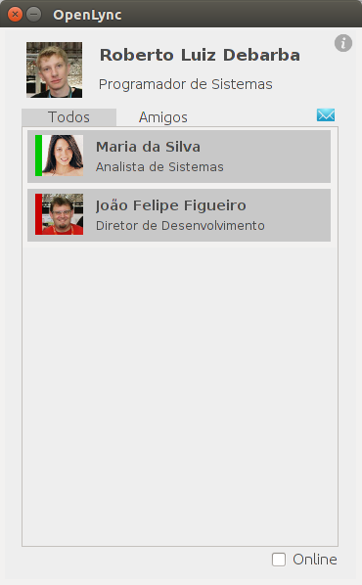

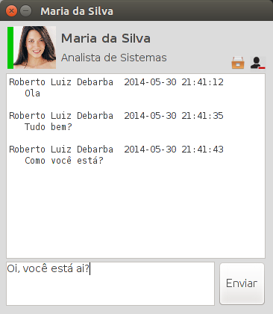

Imagem 7 – Janela de chat.

Imagem 6 – Janela de contatos.

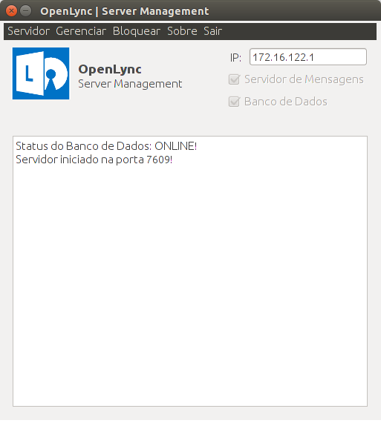

Imagem 8 – Janela principal do aplicativo servidor.

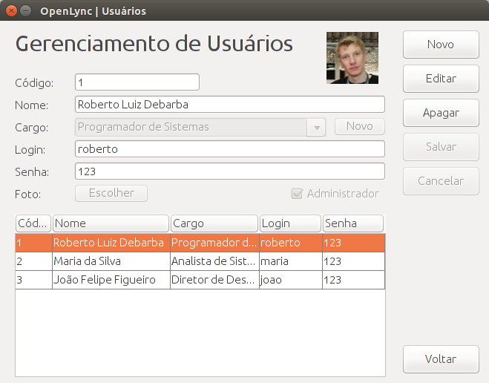

Imagem 9 – Janela de manutenção de usuários.

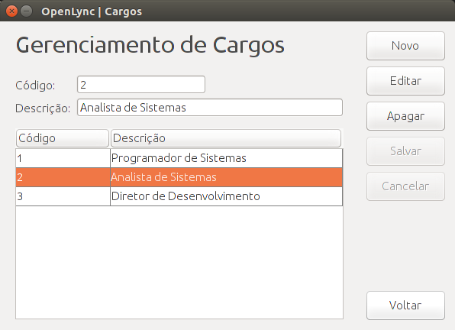

Imagem 10 – Janela de manutenção de cargos.

4.2 DESENVOLVIMENTO DO CÓDIGO FONTE

private void AbreConexao() {
ServerSocket SSentrada = null;

// Abre porta de conexão
try {
SSentrada = new ServerSocket(this.portaEntrada);
} catch (IOException e) {
System.out.println("Erro ao receber conexão do servidor! ServerSocket");
}

System.out.println("Porta " + this.portaEntrada + " aberta! ServerSocket OK");
System.out.println("Conectou ao servidor! Socket OK");

// Cria objeto que ficará lendo entradas e manda para Thread
TrataEntrada te = new TrataEntrada(SSentrada);
// TrataEntrada te = new TrataEntrada(socketEntrada);
new Thread(te).start();
}
Quadro 2 – Aplicativo cliente. É aberta uma conexão com o servidor de mensagens.

public void atualizarContatos() {

UsuarioDAO dao = new UsuarioDAO(true);

/*
* Varre listaFormUsuarioLista e dao.ListaUsuarios comparando os valores
* Se encontrou atualiza o status
* Se nao encontrou cria novo FormUsuarioLista
*/

//Varre todos Usuarios para comparar com InternalFrames
for (int i = 0; i < dao.listaUsuarios.size(); i++) {

//Se usuario for o que efetuou login = ignora
if (!dao.listaUsuarios.get(i).getLogin().equals(FormLogin
.getUsuarioLogin().getLogin())) {

//Varre InternalFrames ate achar o que corresponde ao usuario
boolean achou = false;
int z = 0;
while (z < listaFormUsuarioLista.size()) {
if (listaFormUsuarioLista.get(z).getUsuario().getCodigo()
== dao.listaUsuarios.get(i).getCodigo()) {
achou = true;
break;
}
z++;
}

//Se achou
if (achou) {
//Atualiza status
listaFormUsuarioLista.get(z).setStatus(dao.listaUsuarios
.get(i).getStatus(), dao.listaUsuarios.get(i).getIp());
//Se não achou
} else {
// Verificação de Abas e opção Online ---
boolean adicionarIF = false;

//Aba "Todos"
if (FormIncial.indiceAba == 0) {
// Considera opção "Apenas Online" do FormIncial
if (FormIncial.checkOnline.isSelected()) {
//Se estiver online = adiciona
if (dao.listaUsuarios.get(i).getStatus()) {
adicionarIF = true;
}
} else {
adicionarIF = true;
}
//Aba "Amigos"
} else if (FormIncial.indiceAba == 1) {
// Considera opção "Apenas Online" do FormIncial
if (FormIncial.checkOnline.isSelected()) {
//Se estiver online = adiciona
if (dao.listaUsuarios.get(i).getStatus()) {
//Se for amigo
if (dao.verificarAmizade(FormLogin
.getUsuarioLogin(), dao.listaUsuarios.get(i))) {
adicionarIF = true;
}
}
} else {
//Se for amigo
if (dao.verificarAmizade(FormLogin
.getUsuarioLogin(), dao.listaUsuarios.get(i))) {
adicionarIF = true;
}
}
}

if (adicionarIF) { adicionarFormUsuarioLista(dao.listaUsuarios.get(i));
}
}
}
}
}
Quadro 3 – Aplicativo cliente. Atualização da lista de contatos da tela principal.

public void adicionar(Usuario usuario) {

Criptografia cript = new Criptografia();
try {
String SQL = "CALL sp_adicionarUsuario(?, ?, ?, ?, ?, ?, ?, ?)";

PreparedStatement pst = MySQLConection
.getPreparedStatementMySQL(SQL);

pst.setInt(1, usuario.getCodigo());
pst.setString(2, usuario.getNome());
pst.setString(3, usuario.getCargo());
pst.setString(4, cript.criptografarMensagem(usuario.getLogin()));
pst.setString(5, cript.criptografarMensagem(usuario.getSenha()));
pst.setString(6, "null");
pst.setBoolean(7, usuario.isAdmin());

// Prepara imagem para INSERT
if (usuario.getFoto() != null) {
ByteArrayOutputStream out = new ByteArrayOutputStream();
try {
ImageIO.write(usuario.getFoto(), "jpeg", out);
} catch (IOException e) {
e.printStackTrace();
}

byte[] buf = out.toByteArray();
ByteArrayInputStream inStream = new ByteArrayInputStream(buf);

pst.setBinaryStream(8, inStream, inStream.available());
} else {
pst.setBinaryStream(8, null);
}

pst.executeUpdate();
} catch (SQLException e) {
e.printStackTrace();
}
}
Quadro 4 – Aplicativo servidor. Adição de novo usuário ao banco de dados.

5 REFERÊNCIAS

MAZZI, Carlos Eduardo Domingues. Criando uma conexão Java + MySQL Server. Publicado por DevMedia. Disponível em: <http://www.devmedia.com.br/criando-uma-conexao-java-mysql-server/16753>. Acesso em: 20 maio 2014.

ALEXANDER, Alvin. A Java MySQL SELECT: Example. 2013. Disponível em: <http://alvinalexander.com/java/java-mysql-select-query-example>. Acesso em: 20 maio 2014.

JAVA2S. Dynamic menu item for MDI children window and scroll bar. Publicado por Java2s. Disponível em: <http://www.java2s.com/Code/Java/Swing-JFC/DynamicmenuitemforMDIchildrenwindowandscrollbar.htm>. Acesso em: 20 maio 2014.

CAELUM. Apostila Java e Orientação a Objetos: Capítulo 19, Apêndice - Sockets. Disponível em: <http://www.caelum.com.br/apostila-java-orientacao-objetos/apendice-sockets/>. Acesso em: 20 maio 2014.

PEREIRA, Paulo Sérgio. Sockets com Java. Publicado por DevMedia. Disponível em: <http://www.devmedia.com.br/sockets-com-java-parte-i/9465>. Acesso em: 20 maio 2014.

CAELUM. Apostila Java e Orientação a Objetos: Capítulo 17, Programação Concorrente e Threads. Disponível em: <http://www.caelum.com.br/apostila-java-orientacao-objetos/programacao-concorrente-e-threads/>. Acesso em: 20 maio 2014.

LANHELLAS, Ronaldo. Trabalhando com Threads em Java. Publicado por DevMedia. Disponível em: <http://www.devmedia.com.br/trabalhando-com-threads-em-java/28780>. Acesso em: 20 maio 2014.

VOGEL, Lars. Java concurrency (multi-threading): Tutorial. 2013. V2.3. Disponível em: <http://www.vogella.com/tutorials/JavaConcurrency/article.html>. Acesso em: 20 abr. 2014.

ORACLE. How to Use Internal Frames. Disponível em: <http://docs.oracle.com/javase/tutorial/uiswing/components/internalframe.html>. Acesso em: 20 maio 2014.

FREIXO, Bruno. Criando um cadastro de usuário em Java. 2012. Publicado por Oficina da Net. Disponível em: <http://www.oficinadanet.com.br/artigo/java/criando-um-cadastro-de-usuario-em-java>. Acesso em: 20 maio 2014.

